АДМИНИСТРАЦИЯ  МУНИЦИПАЛЬНОГО РАЙОНА «ПЕЧОРА» | 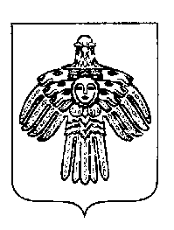 | «ПЕЧОРА»  МУНИЦИПАЛЬНÖЙ РАЙОНСА  АДМИНИСТРАЦИЯ
ПОСТАНОВЛЕНИЕ
ШУÖМ

« 02 » июня 2015 г.  г. Печора, Республика Коми |  | № 633

О внесении изменения в постановление администрации муниципального района «Печора» от 3 апреля 2012 г. № 545

администрация ПОСТАНОВЛЯЕТ:

1. Внести изменение в постановление администрации муниципального района «Печора» от 3 апреля 2012 г. № 545 «Об утверждении порядка определения объема и условий предоставления субсидий на иные цели муниципальным бюджетным и автономным учреждениям»:
1.1. В пункте 2 приложения к постановлению абзац 14 изложить в следующей редакции:
« - организация работы оздоровительных лагерей с дневным пребыванием детей в муниципальных учреждениях муниципального района «Печора»; »
2. Настоящее постановление вступает в силу со дня подписания, распространяется на правоотношения, возникшие с 1 мая 2015 года, и подлежит размещению на официальном сайте муниципального района «Печора».

И.о. главы администрации О.М. Барабкин

